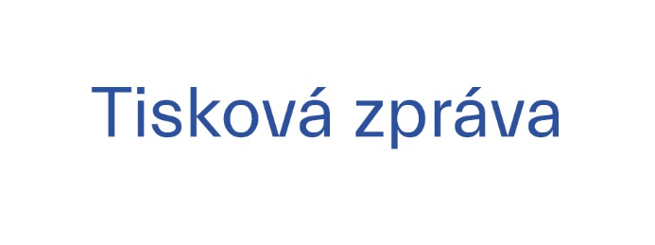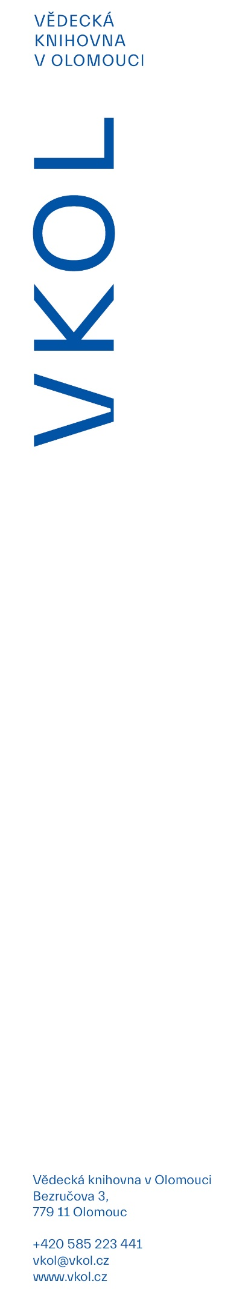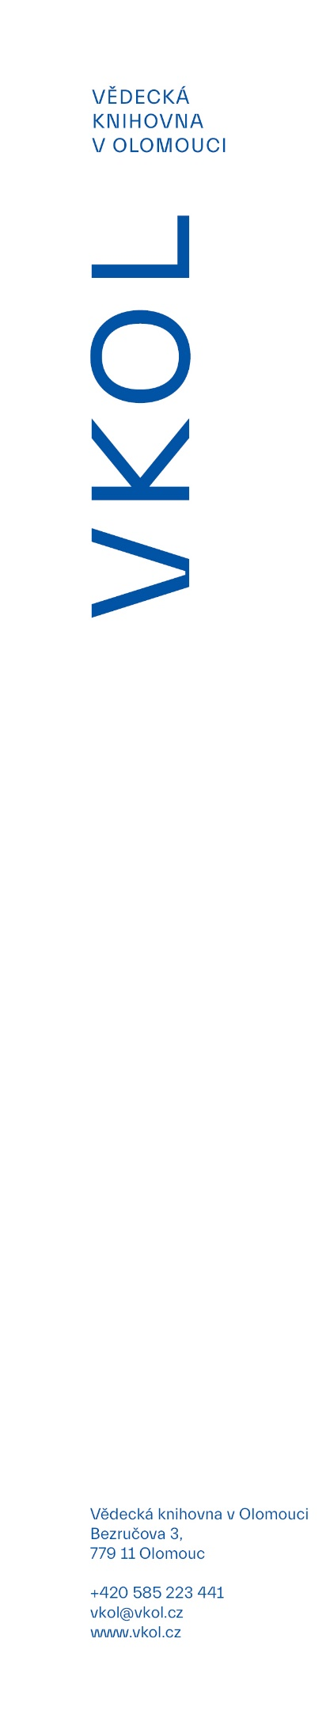

12. 12. 2024

**Umělá inteligence, asertivita i podnikání. Kreativní akademie posílila schopnosti pracovníků kulturního sektoru**

**Vědecká knihovna v Olomouci realizovala v letech 2023 a 2024 projekt Kreativní akademie Olomouckého kraje, jehož cílem bylo posílit dovednosti kreativců a pracovníků v kultuře. Projekt, podpořený částkou 2,5 milionu korun z Národního plánu obnovy a spolufinancovaný Olomouckým krajem, nabídl účastníkům širokou škálu vzdělávacích aktivit zaměřených na zvyšování manažerských a komunikačních dovedností, finanční gramotnosti a efektivní využívání moderních digitálních technologií. Od zahájení projektu v roce 2023 bylo v rámci 79 lektorsky vedených seminářů a praktických workshopů proškoleno celkem 773 osob.**

Jednou z klíčových oblastí projektu bylo posilování **manažerských a komunikačních dovedností** kreativců a pracovníků kultury. Takto zaměřené vzdělávací aktivity výrazně přispěly ke zvýšení sebedůvěry i schopnosti účastníků efektivně a profesionálně komunikovat, což je klíčové pro úspěšnou realizaci kulturních projektů. Workshopy zaměřené na rozvoj soft skills dovedností zahrnovaly praktická témata, jako jsou například efektivní vedení týmů, zvládání konfliktů a motivace zaměstnanců. Pozornost byla věnována také dovednosti asertivity, díky které mohou pracovníci v kultuře jasně komunikovat, prosazovat své názory a zároveň respektovat potřeby druhých.

Na seminářích zaměřených na **využívání moderních digitálních technologií**, včetně umělé inteligence, získali účastníci cenné nástroje k inovacím své práce. Nabyté vědomosti jim pomohly rozšířit možnosti kreativní tvorby a následně ji také efektivněji propagovat prostřednictvím sociálních médií. Naučili se také lépe porozumět právním a etickým aspektům digitálního obsahu. Další inovativní témata workshopů, mezi nimi téma umělecké inteligence, ukázala účastníkům, jak prakticky začlenit nové technologie do praxe. Tyto znalosti pomohou zvýšit jejich konkurenceschopnost na trhu a zároveň obohatit kulturní nabídku regionu.

Cílem dalších seminářů bylo **posílení finanční gramotnosti** kreativců a pracovníků kultury. Účastníci zde zvládali efektivní plánování a řízení rozpočtů svých projektů. Obdrželi také informace o možnostech financování, zejména sponzoringu. Workshopy poskytovaly praktické návody v oblastech správy financí a podnikatelského plánování. To účastníkům do budoucna umožní, aby v segmentu kultury vznikaly projekty nejen kreativní, ale i ekonomicky životaschopné.

Kreativní akademie přinesla do kulturního prostředí Olomouckého kraje zlepšení uvedených dovedností u stovek jednotlivců. Posílila tak jejich připravenost zvyšovat celkovou kvalitu a efektivitu kulturních projektů, aktivity lépe plánovat, efektivněji řídit a zajistit jejich dlouhodobou udržitelnost. Projekt rovněž podpořil předávání zkušeností a spolupráci mezi odborníky z praxe a pracovníky kulturních organizací i kreativci, což otevírá další prostor pro vznik nových projektů a partnerství.

Informace o projektu a realizovaných workshopech jsou dostupné na webových stránkách projektu: www.vkol.cz/cervenykostel/kreativni-akademie-olomouckeho-kraje.